A la hora de crear los índices espaciales es requerido especificar las referencias (coordenadas) para crear el *Bounding Box* de la geometría asociada a los índices. El cálculo de estas referencias es explicado a continuación.

En el caso de nuestro proyecto, el Bounding Box para los índices espaciales fue calculado sobre la unión de las geometrías de todas las regiones, mediante la función STEnvelope(); se realizó de esta manera dado que esta unión comprende el área (terrestre) de todo el país. Luego de conocer el Bounding Box, para obtener el valor de las referencias basta con recurrir a un método que represente la geometría como texto; utilizamos la función STAsText(), obteniendo como respuesta una hilera que corresponde a las coordenadas de la geometría en formato WKT. La implementación de este proceso se muestra a seguir.

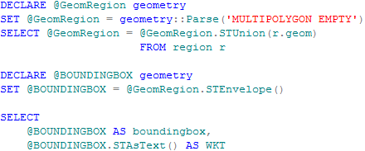

Imagen

Obtención de las Referencias

El resultado de esta consulta, que corresponde a las referencias del *Bounding Box* deseado, debe ser analizado para encontrar los valores menores y mayores de los ejes de las coordenadas. La siguiente imagen muestra, cómo lo realizamos.

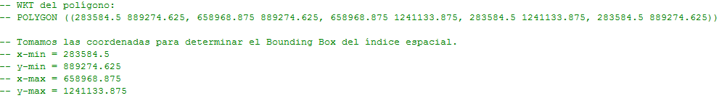

Imagen

Obtención de Valores

A nivel visual, sobre la vista de datos espaciales proporcionada por *SQL Server*, podemos apreciar la veracidad de estos valores; las imágenes a continuación lo muestran.

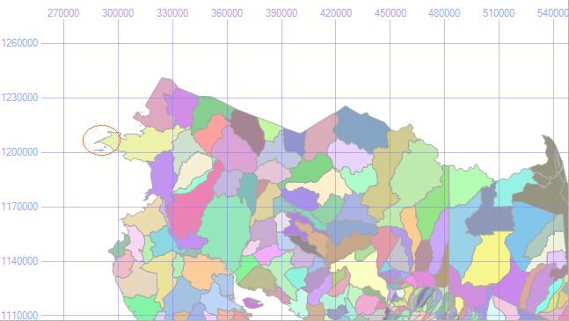

Imagen

x-min

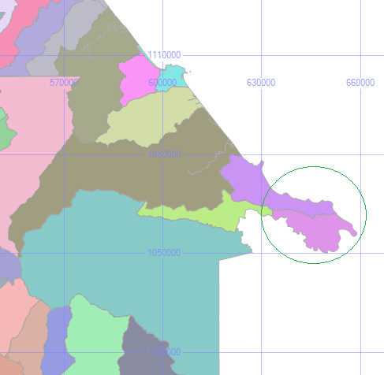

Imagen

x-max

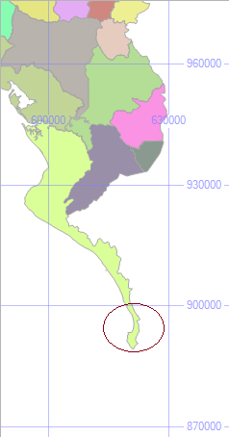

Imagen

y-min

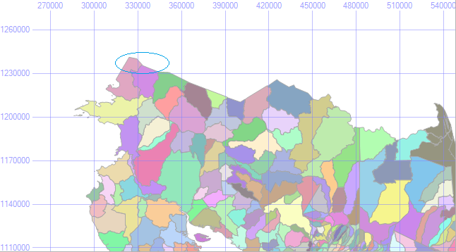

Imagen

y-max